微积分（1）第一章 单元测验试卷
一、单项选择题（共4分，每小题2分）
1. 下列极限中，极限值为1的是（ ）。
A．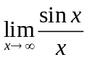 B.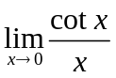 C.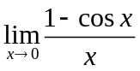 D. 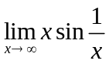
2. 已知函数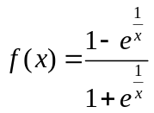，则点是的（ ）。
A. 跳跃间断点 B. 可去间断点 C. 无穷间断点 D. 连续点

二、填空题（共4分，每小题2分）
1. 已知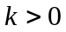且当时，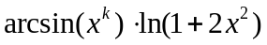是的5阶无穷小，则 。
2. 若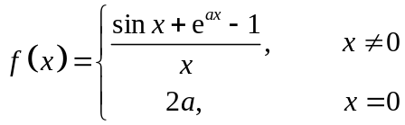在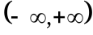上连续，则常数 。
三、计算下列极限（共30分，每小题5分）
1. 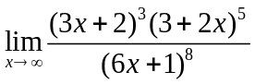 2. 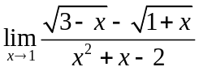

3．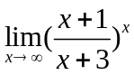 4．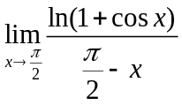

5. 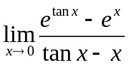 6. 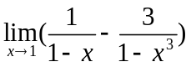

四、设为常数，且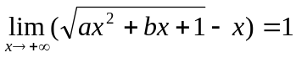，求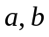。（本题6分）

五、证明方程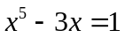至少有一个实根介于1和2之间。（本题6分）

